El día después de los accidentes de tráfico: perspectivas de las víctimas.
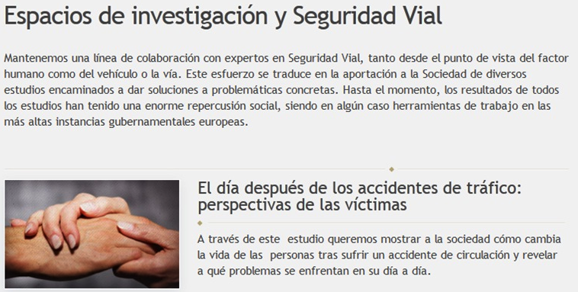
FUNDACIÓN MAPFRE saca a la luz el nuevo estudio titulado “El día después de los accidentes de tráfico: perspectivas de las víctimas”. En este estudio podemos encontrar datos relevantes en cuanto a víctimas de accidentes de tráfico, así como sus características generales y específicas y las posiciones individuales de sus discursos. La finalidad del estudio es la de contemplar la experiencia de las víctimas más allá del propio accidente, en concreto el día después del mismo, y qué relación tienen con las instituciones públicas que se ven implicadas.
Con este estudio, FUNDACIÓN MAPFRE quiere conseguir los siguientes objetivos a través de este estudio:
- Describir la experiencia de las víctimas tras el accidente de tráfico. Existe mucho desconocimiento sobre estas experiencias, puesto que se trata de un tema muy delicado. Las personas que no han vivido nunca un accidente y no han sido víctimas de él no saben cómo preguntar sobre qué se vive y se siente cuando otra persona se ve implicada en un accidente, ya que pueden llegar a sentirse violentos. Las víctimas en gran parte prefieren no hablar sobre el tema, aunque depende en gran medida de la gravedad del accidente.
- Describir cómo las víctimas se relacionan con la esfera pública el día después del accidente de tráfico. Como ya hemos comentado en el punto anterior, muchas de las víctimas prefieren pasar página y olvidar lo que ha pasado. Otro porcentaje de víctimas se muestra indiferente, ni se esconde ni es activo en organizaciones. Simplemente, estas víctimas adoptan una actitud personal de superación. Por último, encontramos a las víctimas que no tienen problemas en contar su experiencia, enfatizan su experiencia personal y participa en organizaciones dedicadas a la prevención vial y de riesgos en accidentes de tráfico.
- Describir los principales procedimientos de trabajo de las instituciones que forman parte de la esfera pública. El estudio ofrece un completo repaso sobre cada institución u organización que participa en el proceso post-accidente.
- Identificar las barreras que perjudican a las víctimas en la interrelación que mantienen con la esfera pública a raíz del accidente de tráfico. El día después del accidente se caracteriza por ser un día con mucha presión y agotamiento para las víctimas y familiares. En el estudio podemos ver cuáles son estas barreras a través de una sencilla clasificación.
- Identificar los facilitadores que ayudan a las víctimas en la interrelación que mantienen con la esfera pública a raíz del accidente de tráfico. Al igual que con la barreras, el día después también presenta una serie de facilitadores para las víctimas. Del mismo modo, se presentan en el estudio a través de una clasificación.
- Indagar en las valoraciones que las víctimas tienen del desempeño de las instituciones de la esfera pública implicadas en el accidente de tráfico.
Finalmente, el estudio ofrece una serie de recomendaciones encaminadas a mejorar la actuación de las organizaciones o instituciones públicas en el día después del accidente.
Puedes consultar el estudio completo en la web oficial de FUNDACIÓN MAPFRE pinchando en este enlace:
http://www.fundacionmapfre.org/fundacion/es_es/images/app-025165_tcm164-25231.pdf
Para conocer más estudios sobre Seguridad Vial puedes visitar la web de FUNDACIÓN MAPFRE en el siguiente enlace:
http://www.fundacionmapfre.org
Para saber más sobre prevención vial en motoristas hemos creado el siguiente artículo:
Medidas de prevención vial para motoristas

